方法一：

创建Servlet，Filter，Listener

通过ServletRegistrationBean，FilterRegistrationBean，ServletListenerRegistrationBean，通过@Bean注解注册

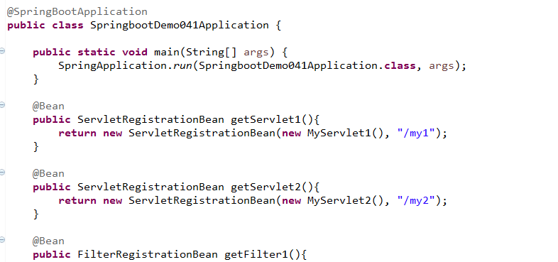

方法二：

通过ServletContextInitializer接口注册

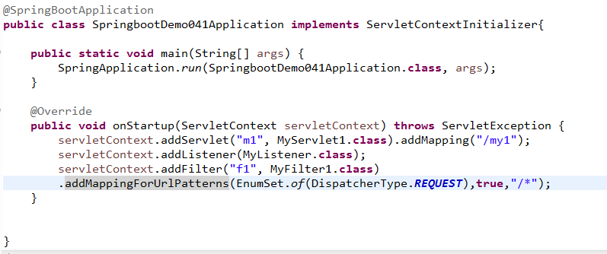

方法三：@ServletComponentScan注解

直接在Servlet、Filter、Listener上加上@WebServlet\@WebFilter\@WebListener注解